Ouvidoria da Controladoria Geral do Estado
Relatório Estatístico do Segundo Semestre de 2016
Controladoria Geral do Estado

- APRESENTAÇÃO

A Ouvidoria da Controladoria Geral do Estado – CGE/AL, na buscar constante pela transparência das informações, apresenta o relatório estatístico do segundo semestre de 2016.
A fim de garantir a qualidade do serviço público prestado à população, a Ouvidoria atua como um espaço aberto para a sociedade que, através de canais de atendimento, recebe e responde manifestações (sugestões, elogios, solicitações, reclamações e denúncias) sobre as políticas e os serviços públicos dos órgãos e entidades do Poder Executivo do Estado de Alagoas.
Os casos apresentados são recepcionados, analisados, encaminhados aos órgãos/entidades responsáveis do Poder Executivo Estadual e respondidos ao manifestante.

2. BASE LEGAL

a) Art. 37 da Constituição da República Federativa do Brasil, de 5 de outubro de 1988;
b) Art. 20 da Lei Delegada nº 47 de 11 de agostos de 2015 e seu anexo VII;
c) Lei Federal nº 12.527, de 18 de novembro de 2011, que regulamenta o Acesso a Informação;
d) Decreto Estadual n° 26.320 de 13 de maio de 2013, que regulamenta, no âmbito estadual, a Lei Federal nº 12.527, de 18 de novembro de 2011.

3. PARTICIPAÇÃO DA OUVIDORIA EM EVENTOS

- Reunião sobre o E-Ouv com o ITEC e a Controladora – 07 de julho de 2016;
- Reunião com a Governança sobre o projeto E-Ouv – 08 de agosto de 2016;
- Reunião com a rede de Ouvidorias – 08 de agosto de 2016;
- Reunião/Capacitação sobre a Ouvidoria – 13 de outubro de 2016;
- Palestra sobre a Ouvidoria/SUS – 29 de outubro de 2016;
- Reunião com o ITEC sobre Sistemas – 02 de dezembro de 2016;
- Reunião com o ITEC sobre Sistemas – 21 de dezembro de 2016.

4. TIPOS DE MANIFESTAÇÕES

Durante todo o segundo semestre de 2016 foram registradas 24 (vinte e quatro) Denúncias, 11 (onze) Reclamações, 06 (seis) Solicitações de Providências, 01 (uma) Sugestão e 01 (um) Elogio.

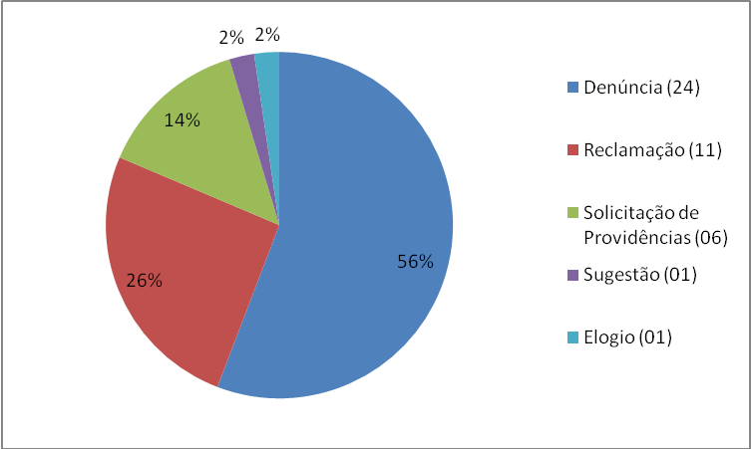

5. TOTAL DE MANIFESTAÇÕES

Foram registradas 02 (duas) manifestações em julho, 07 (sete) em agosto, 15 (quinze) em setembro, 08 (oito) em outubro, 04 (quatro) em novembro e 14 (quatorze) no mês de dezembro/2016. Total: 50.
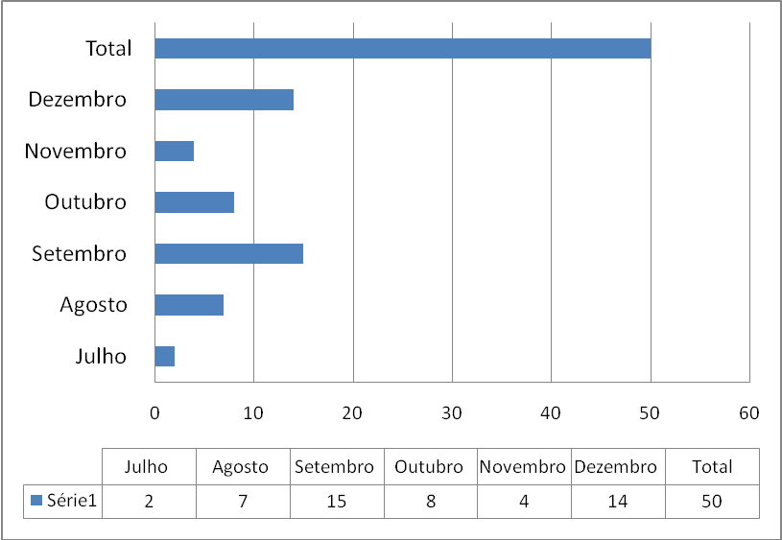

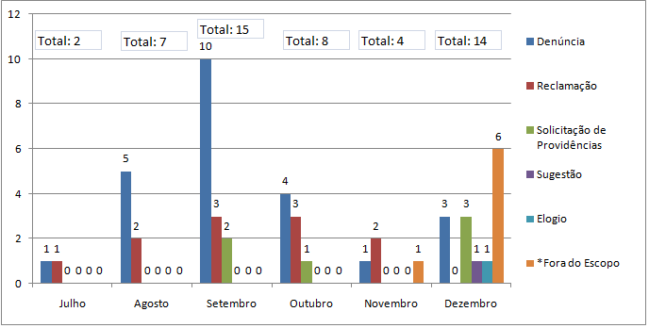

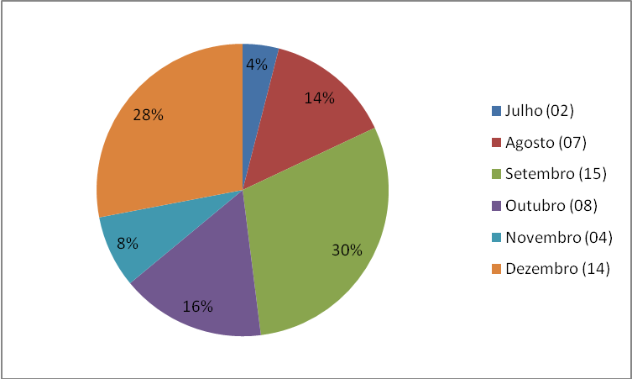

7. MEIO DE ACESSO

A forma de acesso mais utilizada foi o e-mail, mais especificamente em 96% (noventa e seis) das manifestações. Apenas 04%(quatro) das manifestações foram realizadas através de telefone e presencialmente.

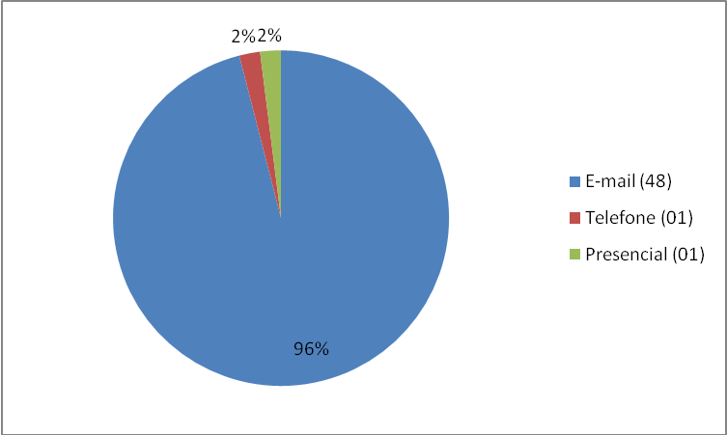
*Fora do Escopo: 07.

8. ASSUNTOS DEMANDADOS

1) Insatisfação na prestação do serviço público;
2) Insatisfação no atendimento prestado pelo órgão/entidade;
3) Conduta de servidores públicos;
4) Acumulação ilegal de cargos públicos;
5) Pagamento ilegal de pensão;
6) Malversação do dinheiro público;
7) Andamento processual;
8) Entrega de Certificado;
9) Irregularidade em licitação;
10) Descumprimento de contrato;
11) Liberação de processo;
12) Portal da Transparência;
13) Reclamação tributaria;
14) Estrutura e Funcionamento de Órgãos;
15) Composição da CAC.

9. ÓRGÃOS/ENTIDADES COMPETENTES PARA ATENDER AS DEMANDAS RECEBIDAS

1) AL Previdência;
2) Agência de Defesa e Inspeção Agropecuária de Alagoas – ADEAL;
3) Agência de Modernização da Gestão de Processos – AMGESP;
4) Companhia de Saneamento de Alagoas – CASAL;
5) Controladoria Geral do Estado – CGE/AL;
6) Departamento Estadual de Transito de Alagoas – DETRAN/AL;
7) Secretaria de Estado do Planejamento, Gestão e Patrimônio - SEPLAG;
8) Secretaria da Fazenda do Estado - SEFAZ;
9) Secretaria de Estado da Saúde de Alagoas - SESAU;
10) Secretaria de Estado da Segurança Pública - SSP;
11) Secretaria de Estado da Cultura – SECULT;
12) Secretaria de Estado da Agricultura, Pecuária, Pesca e Aquicultura – SEAGRI;
13) Secretaria de Estado da Educação – SEDUC;
14) Universidade Estadual de Ciências da Saúde de Alagoas – UNCISAL.

Maceió, 11 de janeiro de 2017.

Ouvidoria da Controladoria Geral do Estado
Controladoria Geral do Estado

